ФЕДЕРАЛЬНОЕ АГЕНТСТВО СВЯЗИ

Федеральное государственное бюджетное образовательное учреждение высшего образования

«ПОВОЛЖСКИЙ ГОСУДАРСТВЕННЫЙ УНИВЕРСИТЕТ ТЕЛЕКОММУНИКАЦИЙ И ИНФОРМАТИКИ»

Факультет 1

**ОТЧЕТ**

**ПО ЛАБОРАТОРНОЙ РАБОТЕ №** 2

по дисциплине Системы управления базами данных

|  |  |  |
| --- | --- | --- |
| **ВЫПОЛНИЛ** | | |
| студент | РПИС-11  (группа) | Яковлев П. Н.  (ФИО) |
|  | **ПРОВЕРИЛ** |  |
| (должность) | | Борисов В.В.  (ФИО) |

Самара

2023

Алиасы таблиц и выбираемых полей

select (select title from title t where t.id=ci.movie_id) from cast_info ci limit 10;

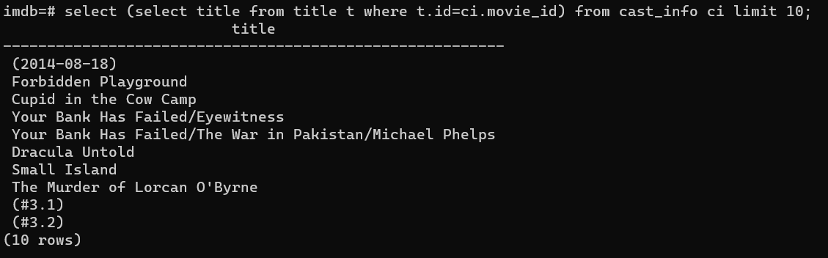

select * from

(select production_year, count(1) as cnt from title group by production_year) t

where t.cnt > 50000

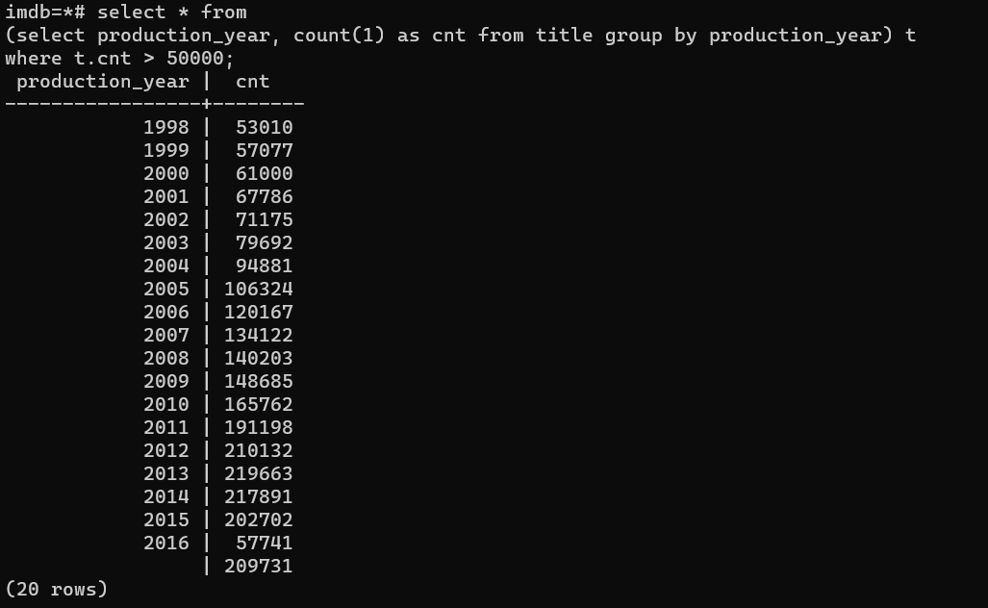

**Внутреннее объединение INNER JOIN**

select t.title, n.name, c.name from cast_info ca

join title t on t.id=ca.movie_id

join name n on n.id=ca.person_id

join char_name c on c.id=ca.person_role_id

where t.kind_id=1

limit 10;

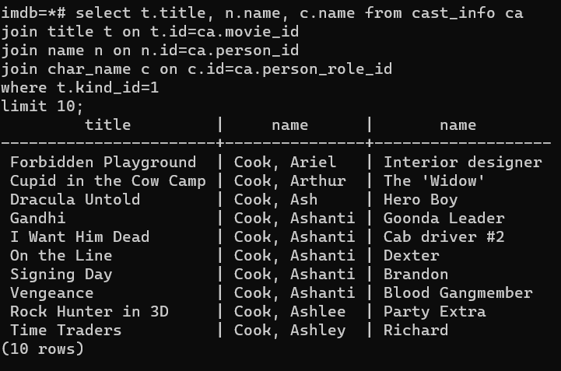

Задания

Сделайте следующий отчет: название компании, выпускающей кинофильмы; название фильма; факты о фильме - для какой-либо выбранной вами кинокомпании (выберите более менее активную) за период в 5 последних лет. Диапазон дат укажите не конкретными датами, а относительно сегодняшнего дня, поищите соответствующие функции работы с временем.

Select company_name.name as "Company", title.title, movie_info.info, title.production_year

from company_name join movie_companies on company_name.id=movie_companies.id join title on movie_companies.movie_id=title.id join movie_info on title.id=movie_info.movie_id

where company_name.name like '%AMC%' and ((extract(year from current_date))-title.production_year)<=10 Order By title.production_year Desc;

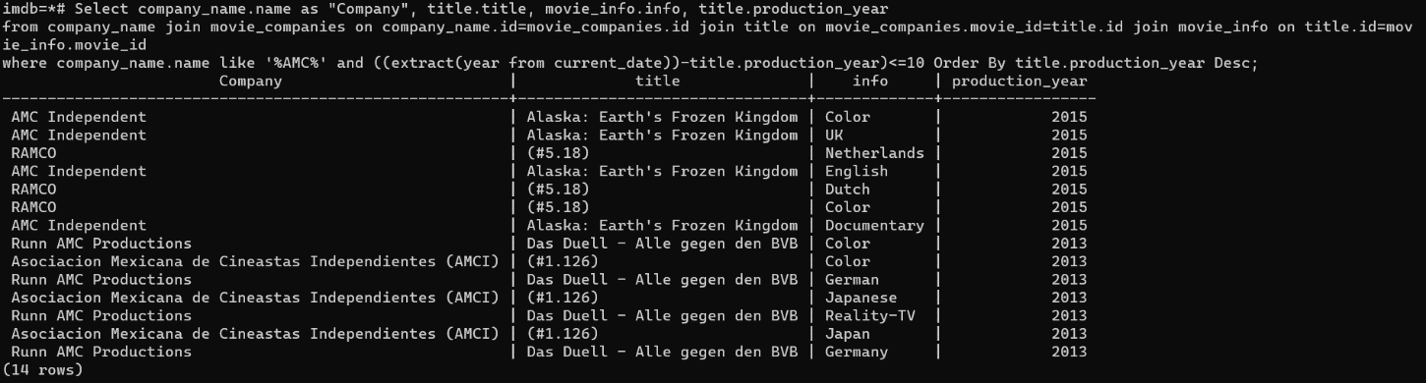

Соберите статистику по количеству фильмов выпускаемых разными странами (ищите страну в movie_info).

SELECT movie_info.info AS " State " , count ( movie_id ) FROM movie_info JOIN info_type on info_type.id = movie_info.info_type_id WHERE movie_info.info_type_id = 8 GROUP BY movie_info.info ORDER BY count ( movie_info.movie_id ) desc limit 30;

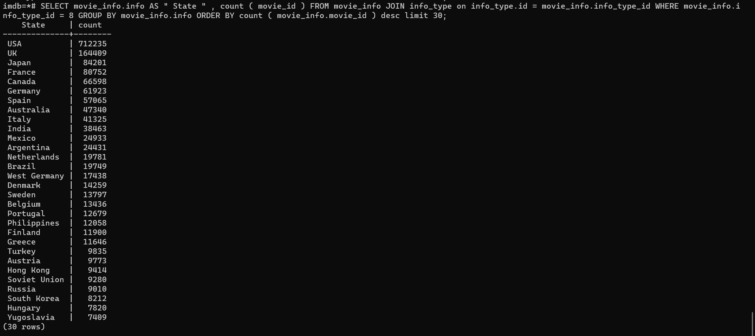

**Объединения слева и справа LEFT JOIN, RIGHT JOIN**

select t.title, k.keyword from title t

left join movie_keyword mk on mk.movie_id=t.id

left join keyword k on k.id=mk.keyword_id

where mk.id is null

limit 100;

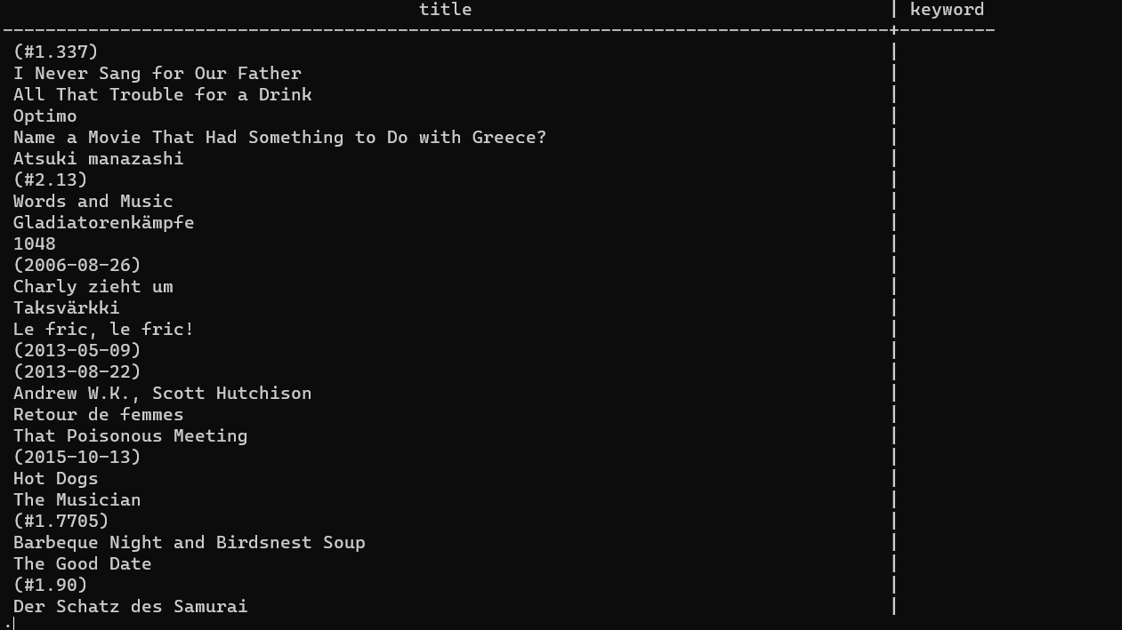

Найдите фильмы, в которых нет персонажей:

select title.id, title from title right join cast_info on title.id=cast_info.movie_id where cast_info.person_role_id is null limit 30;

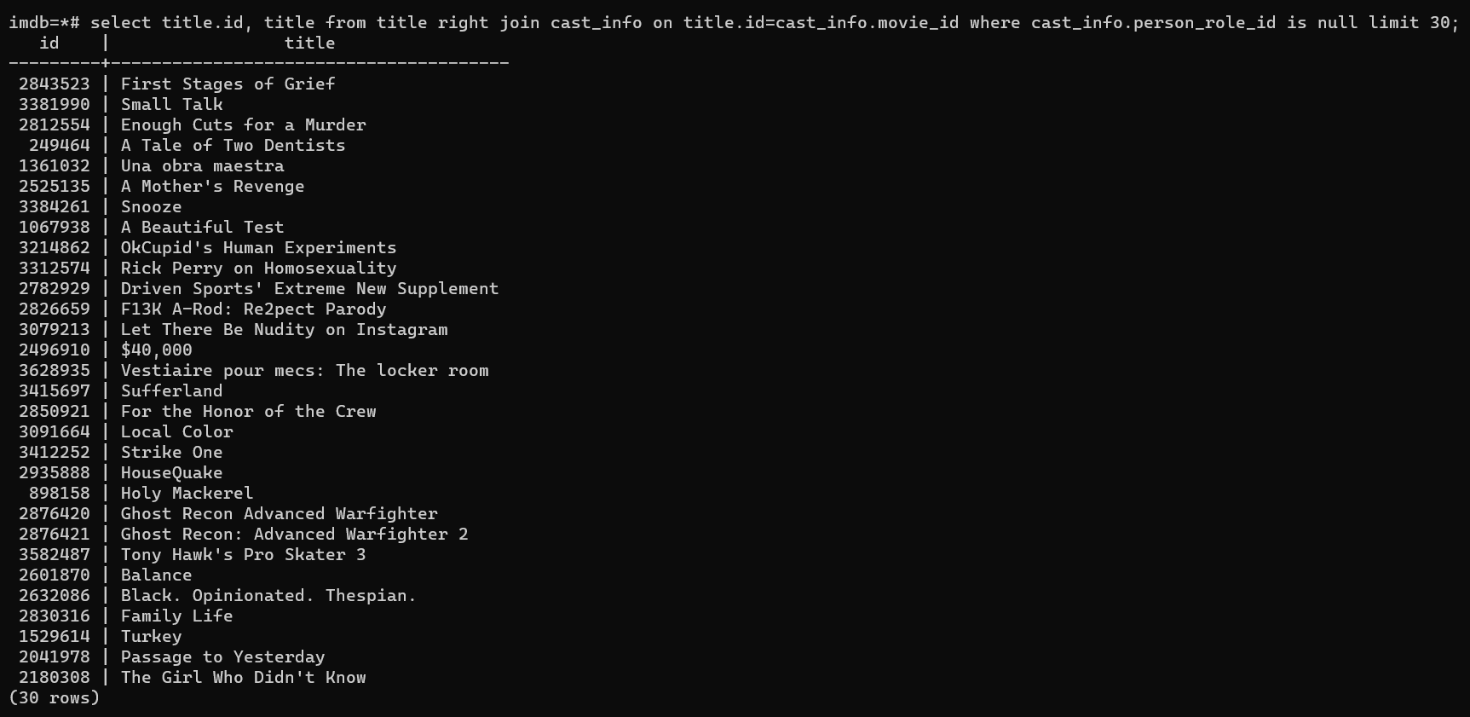

Найдите актеров, которые никогда не снимались в фильмах. (двумя способами: с помощью JOIN:

SELECT name.name from name left join cast_info on cast_info.person_id = name.id and cast_info.person_role_id is null WHERE cast_info.person_id is null limit 10;

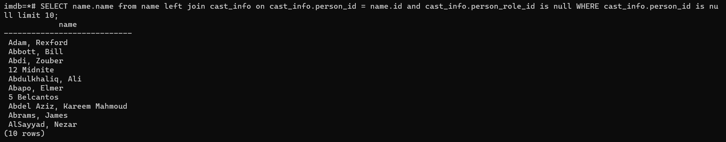

и с помощью WHERE NOT EXIST:

select name from name where not exists ( select cast_info.person_role_id from cast_info where cast_info.person_id=name.id ) limit 10;

**(долго выполняется)**

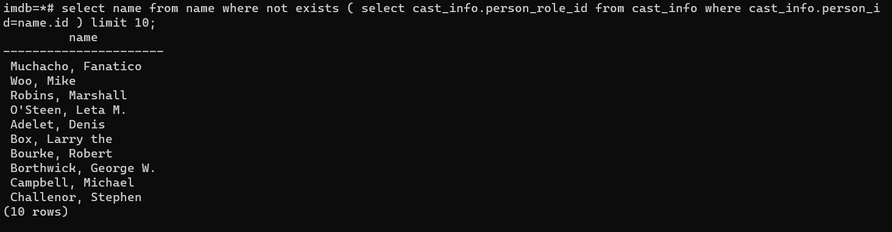

Оконные функции

Для начала создадим небольшой сэмпл данных через представление (см. ниже), чтобы упростить демонстрационные запросы:

create view movie_contries as (

select info as country, movie_id, title, t.production_year

from movie_info mi

join title t on mi.movie_id=t.id and mi.info_type_id=8 and t.kind_id=1

)

Фильмы с указанием страны и года выпуска:

select * from movie_contries;

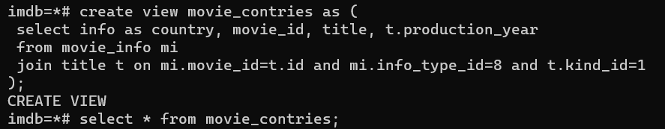

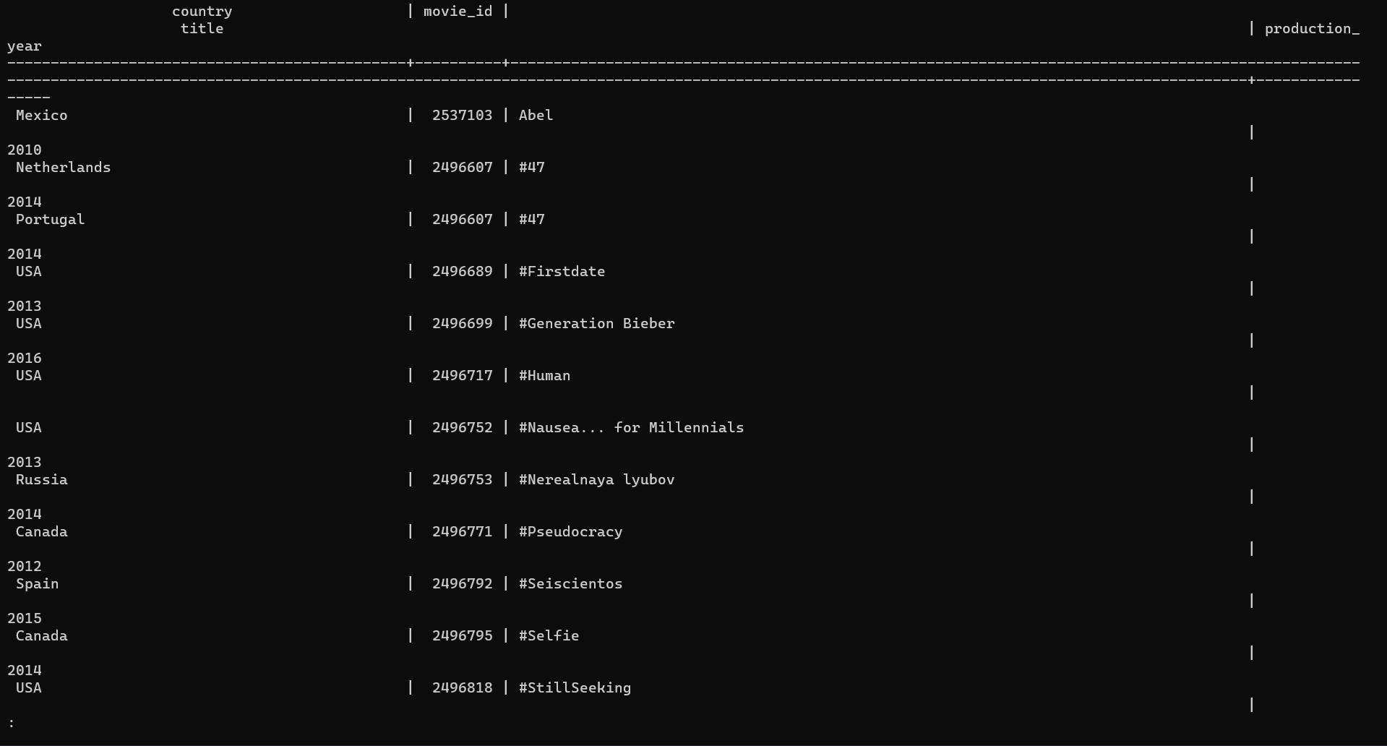

select distinct(country), min(production_year) over (partition by country) from movie_contries;

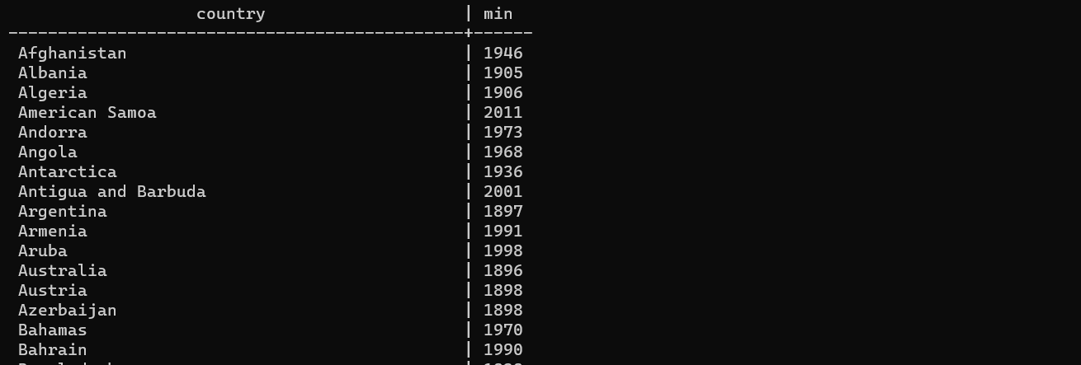

Создание представлений CREATE VIEW

create view female_actors as

select * from name where gender='f'

select count(1) from female_actors;

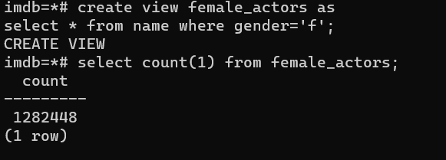

**Задание:** Создайте представление, которое будет показывать проблемы с объектами в базе. Это будет несколько выборок с полями: имя сущности (фильм, актер, компания, персонаж), идентификатор объекта в его таблице, текстовое название объекта, комментарий с описанием проблемы. Эти выборки должны быть объединены с помощью UNION. Выборки следующего содержания:

* Фильмы без актеров (именно фильмы, см. kind_type)

select title from title join cast_info on title.id=cast_info.movie_id where kind_id=1 and cast_info.person_role_id is null;

* Актеры, которые нигде не снимались

SELECT name.name from name left join cast_info on cast_info.person_id = name.id and cast_info.person_role_id is null WHERE cast_info.person_id is null;

* Компании, которые не выпустили ни одного фильма.

select name from company_name join movie_companies on company_name.id=movie_companies.company_id where movie_companies.movie_id is null;

* Персонажи, не участвовавшие ни в одном фильме.

select name from char_name join cast_info on char_name.id=cast_info.person_role_id where cast_info.movie_id is null

create view base_problems as select title from title join cast_info on title.id=cast_info.movie_id where kind_id=1 and cast_info.person_role_id is null UNION SELECT name.name from name left join cast_info on cast_info.person_id = name.id and cast_info.person_role_id is null WHERE cast_info.person_id is null UNION select name from company_name join movie_companies on company_name.id=movie_companies.company_id where movie_companies.movie_id is null UNION select name from char_name join cast_info on char_name.id=cast_info.person_role_id where cast_info.movie_id is null;

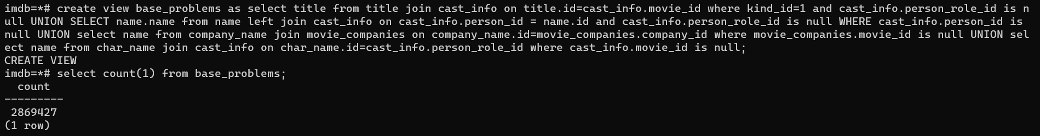

Использование табличных выражений вместо представлений

with actress as

(select * from name where gender='f')

select * from actress limit 10;

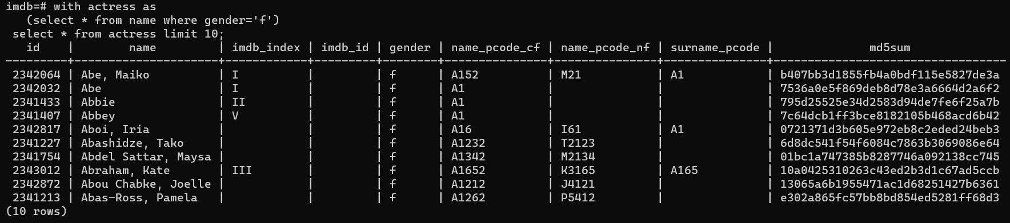

Комплексные выборки

Выберите топ 10 фильмов, над созданием которых потрудилось больше всего людей (таблица cast_info), поля: название фильма, количество всех, кто участвовал в создании, количество актеров

**(Долго выполняется)**

SELECT title.title,

COUNT(ci1.movie_id) as "Employees",

COUNT(ci2.movie_id) as "Actors"

FROM title

LEFT JOIN cast_info ci1 ON ci1.movie_id = title.id

LEFT JOIN cast_info ci2 ON ci2.movie_id = title.id AND ci2.role_id IN (1, 2)

GROUP BY title.id

ORDER BY "Employees" DESC limit 10;

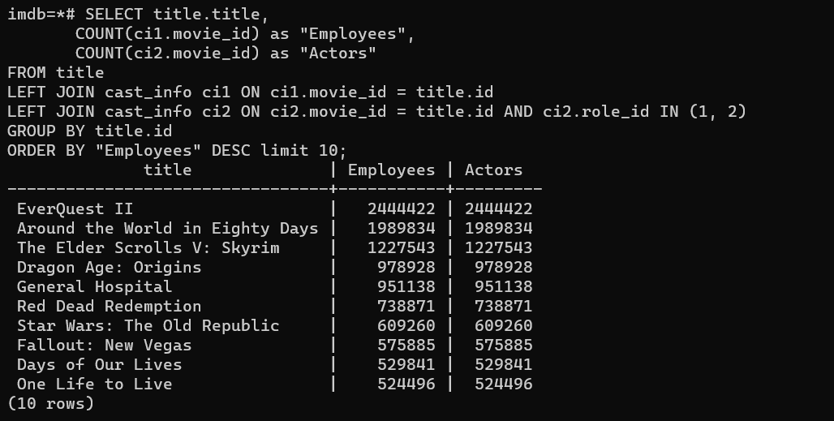

Выберите топ 10 кинорежиссеров, которые сняли фильмы с наибольшим количеством задействованных людей, поля: название фильма, среднее количество людей, которые принимают участие в фильме режиссера, дата рождения режиссера, количество фактов о режиссере.

**Фильмы с наибольшим кол-вом задействованных людей**

create view maxCast as

select ci.movie_id, count(person_id) as count

from cast_info ci join title t on ci.movie_id=t.id

where t.kind_id=1

group by ci.movie_id

order by count desc;

**Запрос для вывода фильмов, снятых каждым режисером**

create view dirsMovies as

select t.title, n.name as producer, ci.person_id as id

from maxCast join cast_info ci on ci.movie_id=maxCast.movie_id

join title t on t.id = ci.movie_id

join name n on n.id = ci.person_id

where role_id = 5;

**Уникальные фильмы режиссеров**

create view uniMovies as

select distinct producer, dirsMovies.title, dirsMovies.id

from dirsMovies join title t on dirsMovies.title=t.title;

**День рождения режиссеров**

create view dirsbd as

select um.producer, um.title, um.id, pi.info as birthday

from uniMovies as um left join person_info pi on pi.person_id=um.id

left join info_type it on it.id=pi.info_type_id

where pi.info_type_id=21

group by pi.info, um.title, um.id, um.producer;

**Факты о режиссерах**

create view facts as

select dirsbd.producer as producer, dirsbd.title as title, dirsbd.id as id, dirsbd.birthday, count(pi.info) as "Facts amount"

from dirsbd left join person_info pi on pi.person_id=dirsbd.id

group by dirsbd.producer, dirsbd.title, dirsbd.id, dirsbd.birthday;

**Среднее количество задействованных людей**

create view avg as

select distinct person_id, avg(count) as avg

from (select movie_id, count(person_id) as count

from cast_info

group by movie_id) as count

join cast_info ci on ci.movie_id=count.movie_id

where role_id=5

group by person_id;

**(Долго выполняется)**

select distinct facts.producer, facts.id, facts.title, facts.birthday, facts."Facts amount", avg as "Avg person amount"

from facts left join cast_info ci on ci.person_id=facts.id

left join avg on avg.person_id=facts.id order by "Avg person amount" desc limit 10;

